Уважаемые участники, предлагаем вам задание для второго тура Олимпиады «Знатоки спорта»!

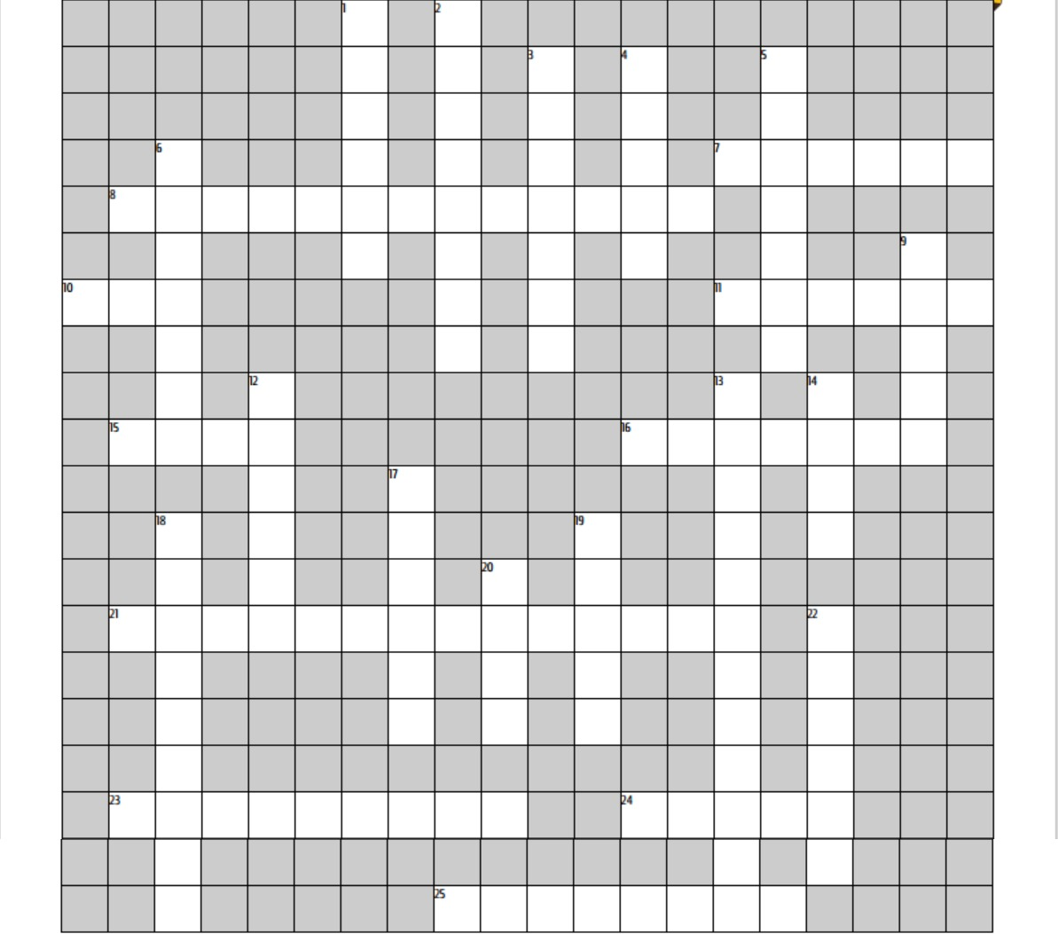

**По горизонтали:**

**7.** Хэя объединненые в несколько групп. **8.**  Какой из японский богов 2,5 тысяч лет назад учасвовал в поединке сумо за право владеть японскими островами. **10.** В какой стране появился стритбол. **11.** В каком городе впервые появился сквош. **15.** Кто из царской семьи был большим поклонником хоккея с мячом. **16.** Бильярд в кинематографе. **21.** Название бильярдных столов в 19 веке в России. **23.** Технический вид спорта основу которого составляет взаимодействие спортсмена с различной мотоциклетной техникой. **24.** Другое название хоккея с мячом. **25.** Какая плита была взята за основу Фрейбергом для изготовления бильярдных столов.

**По вертикали:**

**1.** Страна родоначальница - регби. **2.** В какой стране впервые прошел юношеский чемпионат мира (до 19 лет) по флорболу. **3.** В какой книге встречается первое письменное упоминание о сумо. **4.** Русская народная игра с мячом и битой. **5.** Игра двух команд на мотоциклах, стремящихся забить мяч в ворота соперника. **6.** Президент международной федерации регби.  **9.** Диаметр мяча для игры в сквош**. 12.** С чего начинается игра в сквош. **13.** В каком городе проходил последний чемпионат мира по хоккею с мячом среди женских команд.  **14.** В каком городе провели первые цивильные соревнования по спортивному орентированию. **17.** Какой русский писатель дал характеристику лапте. **18.** Как называется французкий бильярд. **19.** Сколько раз в год проводятся официальные турниры профессионалов по сумо. **20.** Как называетсяплощадка для сумо. **22.** В какой стране впервые в истории прошел чемпионат мира по флорболу среди мужчин.

*Уважаемые участники просьба присылать ответы в предлагаемой форме, работы не соответствующие требованиям и присланные позже указанного срока комиссией рассматриваться не будут*

Форма для ответа

|  |  |
| --- | --- |
| Район, школа |  |
| Ф.И.О. (учащегося) |  |
| Класс |  |
| Ф.И.О. (учителя) |  |
|  |  |

|  |  |  |  |
| --- | --- | --- | --- |
| По горизонтали | | По вертикали | |
| 7 |  | 1 |  |
| 8 |  | 2 |  |
| 10 |  | 3 |  |
| 11 |  | 4 |  |
| 15 |  | 5 |  |
| 16 |  | 6 |  |
| 21 |  | 9 |  |
| 23 |  | 12 |  |
| 24 |  | 13 |  |
| 25 |  | 14 |  |
|  |  | 17 |  |
|  |  | 18 |  |
|  |  | 19 |  |
|  |  | 20 |  |
|  |  | 22 |  |